ДОГОВОР № _______

г. Н.Тагил "___"________ 200__г.

___ ___________________________, именуемое в дальнейшем ПОКУПАТЕЛЬ в лице директора _____________ , действующего на основании Устава с одной стороны, и ООО Авторемзавод «Синтур-НТ», именуемое в дальнейшем ПРОДАВЕЦ, в лице директора Ручкина П.М., действующего на основании Устава, с другой стороны, заключили настоящий договор о нижеследующем:

1. ПРЕДМЕТ ДОГОВОРА

1.1. «Продавец» продал, а «Покупатель» купил оборудование в соответствии с Приложением №1, которое является неотъемлемой частью настоящего Договора.

2. ЦЕНА И ОБЩАЯ СТОИМОСТЬ ДОГОВОРА

2.1. Общая стоимость договора определяется спецификацией №1 на оборудование Приложения №1, являющейся неотъемлемой частью настоящего договора.
2.2. Цена оборудования включает расходы, связанные с упаковкой, погрузкой, хранением в течение 10 дней с момента подписания Акта приемки оборудования на производственной площадке Продавца. Дальнейшее хранение оплачивает Покупатель по согласованной стоимости.
2.3 Доставка оборудования производится «Покупателем», если не оговорено иное дополнительными соглашениями.
2.4. Цена является окончательной и не изменяется в течение действия Договора. Договор вступает в силу после подписания обеими сторонами.

3. ПОРЯДОК РАСЧЕТОВ

3.1. Оплата поставляемой по Договору продукции производится «Покупателем» на основании выставленного счета на предоплату в следующем порядке:

3.1.1. 65% - в течение 5 банковских дней с момента подписания договора «Продавцом».

3.1.2. Оплата может производиться частями, в этом случае, срок поставки определяется с момента получения Продавцом полной суммы аванса;
3.1.3. Оставшиеся 35 % (окончательный расчет) - не позднее 5-ти банковских дней после получения извещения от «Продавца» о готовности продукции к отгрузке.

4. КАЧЕСТВО ОБОРУДОВАНИЯ

4.1. Качество поставляемого оборудования должно полностью соответствовать техническим спецификациям, прилагаемым к настоящему договору.
4.2. Гарантии определяются приложением №2 к данному договору. Гарантийные обязательства распространяются на оборудование, прошедшее пуско-наладочные работы, проведенные специализированной организацией, имеющей лицензию и прошедшей аттестацию на заводе изготовителе, и обслуживаемое персоналом, обученным у «Продавца» и имеющего удостоверение, выданное «Продавцом», при соблюдении инструкций по техническому обслуживанию составных частей. Стоимость обучения входит в общую сумму договора, кроме затрат командированного персонала на проезд, питание и проживание. Срок гарантии на покупные комплектующие (свечи, высоковольтные провода, элементы системы зажигания, ремни и т. д.) определяется заводом изготовителем и в каждом конкретном случае может быть от одного месяца до одного года.
4.3. Продукция пломбируется заводом изготовителем в присутствии представителя Покупателя. Снятие пломб производится актом, подписанным Покупателем и представителем пуско-наладочной организации. В случае нарушения целостности пломб гарантия снимается.
4.4. Покупатель обязан проверить целостность пломб при получении продукции от транспортной компании и известить письменно Продавца о нарушении целостности пломб в течение 5 календарных дней и выслать акт, подписанный транспортной компанией и Покупателем.

5. ПРИЕМКА ПРОДУКЦИИ

5.1 Приемка продукции осуществляется «Покупателем» на испытательном полигоне «Продавца». Срок испытаний согласуется с «Покупателем», но не может более 72 часов непрерывной работы.
5.2. Право собственности на продукцию переходит от «Продавца» к «Покупателю» с момента отгрузки продукции со склада «Продавца» и 100% оплаты стоимости оборудования.

6. ПОРЯДОК И СРОКИ ПОСТАВКИ

6.1. Поставка продукции осуществляется в течение 120 календарных дней с момента поступления денежных средств на расчетный счет «Продавца» согласно п. 3.1.1. или 3.1.2.
6.2. «Продавец» имеет право на досрочную поставку продукции с согласия «Покупателя».

7. РАЗНОГЛАСИЯ И СПОРЫ

7.1. Все споры, противоречия и разногласия, которые могут возникать между сторонами в связи с настоящим Договором, подлежат окончательному урегулированию арбитражным судом. Вынесенное арбитражным судом решение является окончательным и обязательным для сторон.
7.2. Применимым правом по данному договору является законодательство Российской Федерации.

8. ОТВЕТСТВЕННОСТЬ СТОРОН

8.1. За неисполнение или ненадлежащее исполнение обязательств по настоящему договору стороны несут ответственность в соответствии с действующим законодательством Российской Федерации.
8.2. За задержку поставки продукции на срок 10 и более календарных дней «Покупатель» имеет право на предъявление исключительной неустойки в размере 0,1% от оплаченной «Покупателем» суммы за каждый день задержки.

9. ФОРС-МАЖОРНЫЕ ОБСТОЯТЕЛЬСТВА

9.1. Стороны освобождаются от ответственности за полное или частичное неисполнение какого-либо из обязательств, вследствие наступления обстоятельств непреодолимой силы, таких как наводнение, пожар, землетрясение, а также в случае войны и военных действий или запретов компетентных государственных органов, возникших после заключения настоящего Договора.
9.2. Если, какое-либо из перечисленных обстоятельств, длится в течение срока, указанного в настоящем Договоре, то этот срок продлевается соответствующим образом на время указанных обстоятельств.
9.3. Сторона, которая не в состоянии выполнить свои обязательства по причинам форс-мажорных обстоятельств, должна в письменной форме незамедлительно уведомить другую сторону о начале, ожидаемом сроке действия и прекращения указанных обстоятельств. Факты, содержащиеся в уведомлении, должны быть подтверждены Торговой Палатой или другой компетентной организацией соответствующей стороны. Не уведомление или несвоевременное уведомление лишает виновную Сторону права на освобождение от обязательств, вследствие указанных обстоятельств.
9.4. Если, невозможность полного или частичного выполнения обязательств, для одной из Сторон длится более 12 месяцев, другая Сторона имеет право полностью или частично аннулировать настоящий Договор без обязательств о возмещении возможных убытков, (включая расходы) стороны, у которой возникли форс-мажорные обстоятельства.

10. ПРОЧИЕ УСЛОВИЯ

10.1. Все дополнения и приложения к данному Договору имеют силу, если они сделаны в письменном виде и подписаны обеими сторонами.
10.2. Ни одна из сторон не имеет право передать свои права обязанности по данному Договору третьим лицам без письменного согласия противоположной стороны.
10.3. Настоящий договор составлен в 2 (двух) экземплярах, по одному для каждой из сторон, имеющих одинаковую юридическую силу.

11. АДРЕСА И РЕКВИЗИТЫ СТОРОН

ПОКУПАТЕЛЬ:

ПРОДАВЕЦ:
ООО Авторемзавод «Синтур-НТ» ИНН 6623016120/КПП 662301001
Адрес: 622025, Свердловская обл. г.Н.Тагил , ул. Металлургов, 1
тел./факс (3435) 25-56-45ф, 25-68-40, 49-83-14, 49-18-16
E-mail: sintur@nexcom.ru, sintur@r66.ru, sintur@yandex.ru
Сайт: http://sintur.ru/
ОКПО 72881845, ОГРН 1046601223481, ОКОНХ 50.20
р/сч 40702810416220053211 Уральский банк СБ РФ г. Екатеринбург
к/сч 30101810500000000674 БИК 046577674

Подписи сторон:

Покупатель: | Продавец:
 | Ручкин П.М. ___________________

Приложение №1 к договору №_______ от «__» «________» 200__г.

Покупатель: | Продавец:
 | Ручкин П.М. ___________________

Приложение №2 к договору № ______ от «__» «______» 200_г.

Гарантия на газопоршневые электростанции производства ООО Авторемонтный завод Синтур-НТ
для продолжительного и постоянного применения

- Гарантия начинается с даты подписания акта приемки оборудования на территории Продавца и продолжается в течение периода 18 месяцев, или 12 месяцев, начиная с даты сдачи оборудования в эксплуатацию, в зависимости от того, что наступает первым.
- Продавец гарантирует Покупателю, что продукт (продукты) не имеют дефектов, что касается материалов и работы.
- Если дефект принимается ПРОДАВЦОМ в качестве гарантийной рекламации, и при условии, что Покупатель выполнил все надлежащие контрактные обязательства, то применяется следующее:
а) Покупатель / Владелец должен подать гарантийную рекламацию во время срока действия гарантии ПРОДАВЕЦУ.
б) ПРОДАВЕЦ примет решение о том, будет ли произведен ремонт или замена дефектной детали на заводе, на авторизованном пункте обслуживания или на месте.
в) Ни при каких условиях ПРОДАВЕЦ не берет на себя расходы по снятию или установке контрактной продукции в сборе и любые другие случайные расходы, связанные с этим.
г) В случае продленной гарантии на блок-картер двигателя, коленвал, распредвалы и шатуны, ПРОДАВЕЦ берет на себя расходы только по предоставлению необходимых деталей для замены или отремонтированных деталей. Все прочие расходы, в частности трудовые затраты, расходы на поставку и транспортировку, несет Покупатель/ Владелец.
д) Детали или продукция, замененные по гарантии, становятся собственностью ПРОДАВЦА.

- Данная гарантия не применяется в том случае, если дефект или неисправность произошли в результате следующих случаев:
а) Продукция была изменена третьей стороной или в результате установки или присоединения деталей, произведенных или поставленных не фирмой ПРОДАВЕЦ.
б) Несоблюдение инструкций ПРОДАВЦОМ по техническому обслуживанию и эксплуатации и спецификации по топливу и смазочным материалам.
в) Естественный износ, несчастный случай, неправильная эксплуатация, неправильная установка, использование по неправильному применению, повреждение во время хранения, небрежность или изменение продукции, не соответствующее спецификациям ПРОДАВЦА.
г) Покупатель/Владелец незамедлительно не информировал ПРОДАВЦА о каком-либо дефекте или некомплектности продукции.

- Покупатель/ Владелец оплачивает стоимость обследования, если только дефект не был принят ПРОДАВЦОМ в качестве гарантийной рекламации.

- Данная гарантия не покрывает случайные расходы или косвенные убытки, которые Покупатель/Владелец может понести в результате неисправности или выхода из строя, покрываемые данной гарантией, включая, но не ограничиваясь ими, расходы на связь, питание, проживание, сверхурочные, утрату эксплуатационных качеств, неудобства, потерю груза или ущерб.

- На любые отремонтированные или замененные детали распространяется гарантия до истечения срока первоначальной гарантии на соответствующую продукцию. То же применяется и в случае замены продукта в целом.

- Любая гарантия пригодности к эксплуатации в определенных целях не является действительной до тех пор, пока она в явной форме в письменном виде не подтверждена ПРОДАВЦОМ. В случае подтверждения пригодности к эксплуатации в определенных целях, вышеприведенные условия применяются соответствующим образом.

Покупатель: | Продавец:
___________________ | Ручкин П.М. ___________________

Приложение №3 к договору №_________ от «__» «_______» 200_г.

Основные технические характеристики МТЭС-100, 200, 300
Наименование характеристики, параметра показателя | Значение характеристики, параметры показателя
Наименование характеристики, параметра показателя | МЭС-100 | МЭС-200 | МЭС-300
1 | 2 | 3 | 4
2.1. Обозначение:  - заводское электростанция  - заводское теплоэлектростанция  - по стандарту. | МЭС-100  МТЭС-100  АП100С-Т400-IР | МЭС-200  МТЭС-200  АП200С-Т400-IР | МЭС-300  МТЭС-300  АП300С-Т400-IР
2.2. Тип электроагрегата | Газопоршневой | Газопоршневой | Газопоршневой
2.3. Номинальная мощность кВт /кВА  Значение мощности установлено при следующих внешних условиях:  - атмосферном давлении 89,9 кПа (674 мм.рт.ст);  - температуре окружающего воздуха 313К (20 град.С);  - относительной влажности 70%. | 100/122 | 200/244 | 300/375
2.4. Максимальная мощность в течение одного часа работы, при внешних условиях, оговореных в п. I, кВт. | 110 | 210 | 300
2.5. Максимальная мощность, развиваемая МЭС-200 без ограничения времени непрерывной работы, кВт | 100 | 200 | 300
2.6. Частота вращения на режиме номинальной мощности, об/мин | 1500 | 1500 | 1500
2.7. Минимально устойчивая частота вращения (холостой ход), об/мин | 600 | 600 | 600
2.8. Максимальная частота вращения холостого хода, об/мин | 1300 | 1300 | 1300
2.9. Род тока | переменный  трехфазный | переменный  трехфазный | переменный  трехфазный
2.10. Напряжение, В | 400 | 400 | 400
2.11. Частота, Гц | 50 | 50 | 50
2.12. Коэффициент мощности (индуктивный) | 0,8 | 0,8 | 0,8
2.13. Расход газа калорийностью 33500 кДж на режиме номинальной мощности, нм.куб./ч, не более | 30 | 60 | 90
2.14. Давление газа на линии подвода к двигателю, кгс/см² :  Вариант исполнения оборудования I  Вариант исполнения оборудования II | 0,5-6  0,05-0,5 | 0,5-6  0,05-0,5 | 0,5-6  0,05-0,5
2.15. Удельный расход масла (на угар) в режиме номинальной мощности, г/кВт.час не более | 0,55 | 0,55 | 0,55
2.16. Тепловая мощность при использовании теплоутилизационного оборудования, кВт, не более | 172 | 344 | 516
2.17. Масса электроагрегата (сухая), не более, кг | 3500-3800 | 4500-4800 | 5500-5800
2.18. Габаритные размеры, мм  длина  ширина  высота | 3300  1100  2300 | 3300  1420  2300 | 3681  1654  2300
2.19. Максимально допустимые выбросы:  NOx, мг/НМ³  CO, мг/НМ³  HC, мг/НМ³ | 100  250  90 | 100  250  90 | 100  250  90
2.20. Теплообменник вода-вода (встроенный)  Тепловая мощность, кВт  Вход-выход со стороны двигателя, ^{о}С  Вход-выход со стороны нагреваемой стороны, ^{о}С  Сопротивление, мбар | 90  86/78  70/83  410 | 180  86/78  70/83  410 | 216  86/78  70/83  410
2.21. Теплообменник газ-вода (встроенный)  Тепловая мощность, кВт  Вход-выход со стороны двигателя, ^{о}С  Вход-выход со стороны нагреваемой стороны, ^{о}С  Сопротивление по воде, мбар  Сопротивление по выхлопным газам, мбар | 60  595/120  83/90  95  20 | 120  595/120  83/90  95  20 | 144  595/120  83/90  95  20
2.22. Емкость систем:  Система смазки, л  Система охлаждения двигателя, л | 25  60 | 35  90 | 35  115
2.23. Объем выхлопных газов при 120 ^{о}С, м³/час | 500 | 1000 | 1500
2.30. Тип двигателя | MAN GE2866 SM | MAN E2842E, MAN E2542E | MAN E2842 LE
2.31 Количество цилиндров | 6 | 12 | 12

Приложение №4 к договору №_________ от «__» «_______» 200_г.

Внешний вид БКГПЭА-100.

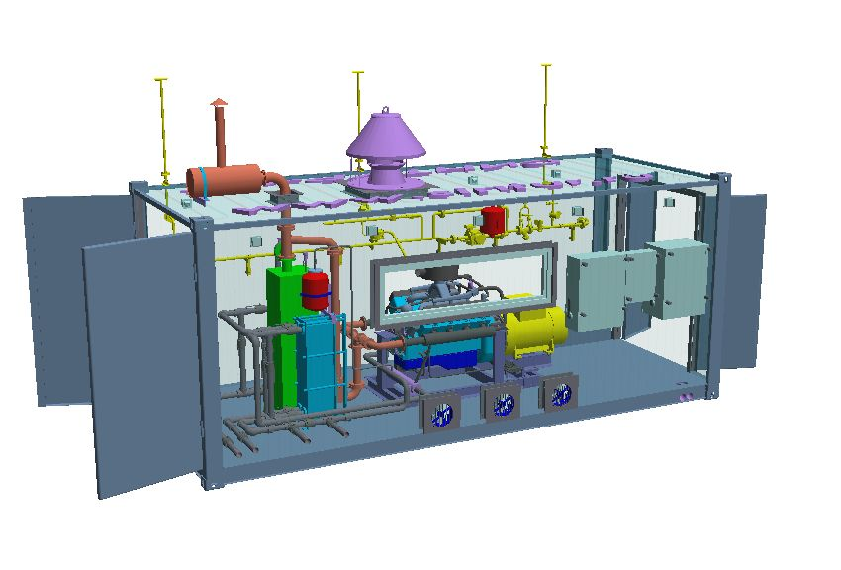
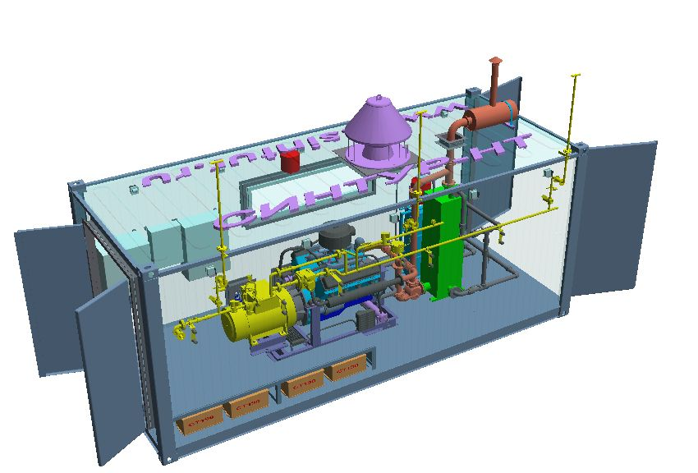

Покупатель: | Продавец:
 | Ручкин П.М. ___________________

Приложение №5к договору № ______ от «___» «_______» 200_г.
Внешний вид БКГПЭА-400
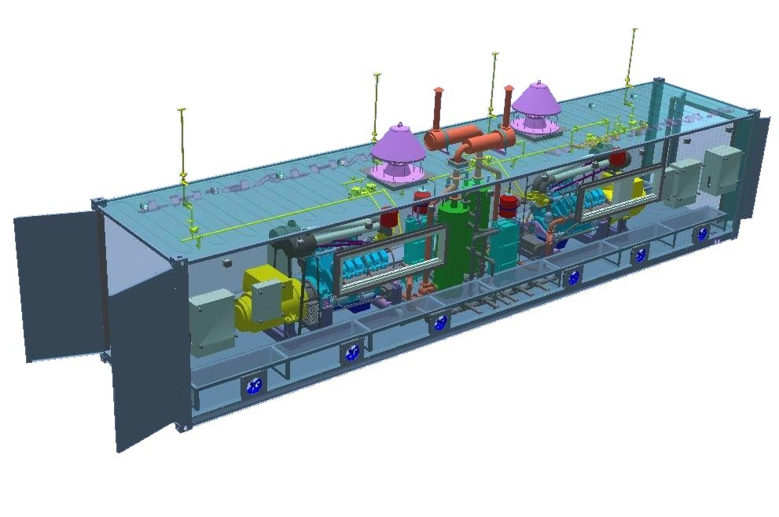
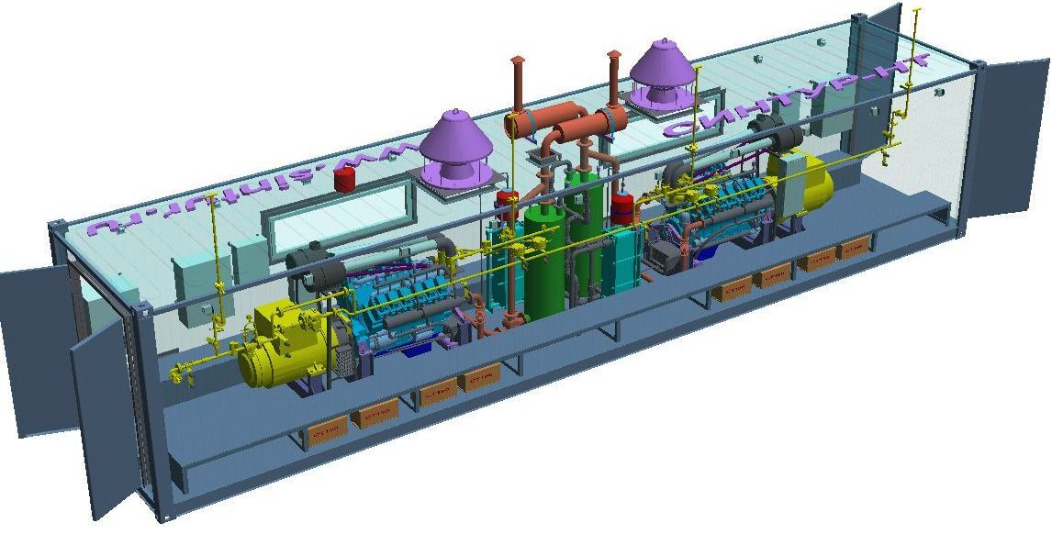

Покупатель: | Продавец:
 | Ручкин П.М. ___________________

